2 PIECES – 2 COUCHAGES

Rue Louis Blanc - Distance palais des festivals : 8 min à pied environ – 650 m

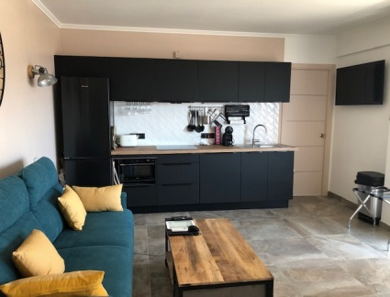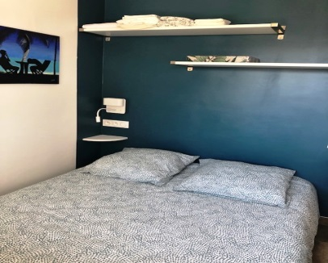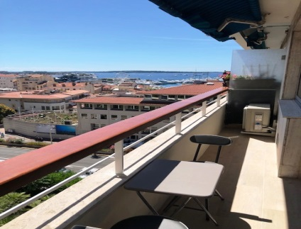
Pour plus de photos merci de nous contacter par e-mail : force.immobilier@orange.fr

Etage : 6ème Superficie : 40 m² Terrasse : 8 m²
Exposition : Ouest Vue : voie rapide - rue - mer

Description : 1 cuisine équipée (réfrigérateur/congélateur, plaques, four, LV, LL) ouverte sur un séjour avec 1 canapé convertible (1 couchage) - 1 petite chambre avec 1 lit double (1 couchage) - 1 salle de douches avec 1 WC

Style moderne – Parlophone – Ascenseur – Gardien – Double vitrage

Garage/Parking : non Nettoyage appartement : obligatoire pour la sortie*
Climatisation : oui Internet : oui
Chauffage : électrique TV : oui (câblée)

A partir de 650 euros la semaine
Merci de nous consulter pour connaître le tarif concernant vos dates : force.immobilier@orange.fr

Acompte : 25% à la réservation, le solde 1 mois avant le jour d’arrivée (remise des clés à CANNES)
Caution : 30% du montant du loyer, restitué 15 jours maximum après le départ du locataire et après état des lieux
*Non compris : Location du linge de toilette et des draps 35 euros/set/personne/semaine
Clé supplémentaire sera à préciser lors de la réservation sous réserve de disponibilité
Ménage à la sortie des lieux à la charge du locataire (75 euros)
Taxe de séjour : 3,00 euros/personne/jour

Référence mairie : 06029022728HT

